2023年度威海市环保科技服务有限公司
处置中心突发环境事件应急演练
为认真贯彻“安全第一、预防为主、综合治理”的安全管理方针，全面提高从业人员对突发事故、事件的应变反应能力，确保应急救援有序高效进行，保障人民生命财产安全，公司结合本单位实际，特制定本计划。
一、演练时间
2023年10月16日
二、演练目的
检验公司各应急小组及从业人员正确处理应急救援的适应能力和应变能力。
三、演练内容
模拟事故:危险废物上料间暂存区废机油泄漏。
四、演练组织机构及职责
1、总 指 挥：张宏杰
主要责任：
（1）全面负责现场应急急救工作；
（2）协调各部门统一调度工作；
（3）负责调查、监测及急救方案的确定。
2、现场指挥：单夫龙
主要责任：
（1）负责综合演练方案流程执行；
（2）负责现场秩序。
3、后勤保障组：方艺霓
主要责任：
（1）负责参演人员的组织落实；
（2）负责演练物资的落实；
（3）负责演练现场的清理。
五、参演班组及人员
张前进、张琦、黄佳选、潘金松、夏玉洁
六、注意事项
1、后勤保障组在演练的当天必须保证在9点之前把所有演习人员及物质运送到演练场所；
2、总指挥作完演练总结宣布演练结束后，所有演习人员迅速撤出演习地点，恢复作业秩序。

演练记录及总结
- 演练时间：2023年10月16日
- 演练内容：
处置中心员工在车间工作过程中发现废机油泄漏。
发现泄漏后立即上报车间负责人，车间负责人立即集中人员关停相关设备并组织现场清理。
在清理现场过程中使用消防沙对泄漏机油进行围堵吸收废机油，废油泥集中后登记新产生危险废物并进行处理。清理现场。
演练总结：
在演练过程中，我们提前设定了演练现场、时间和事态等情景，以增加演练的真实感。各部门按照应急预案，迅速响应，组织人员进行救援和污染物泄漏处理，确保现场的安全和管理。
演练中，我们发现了一些应急响应方面的问题。例如，一些部门之间的协调沟通存在不畅，导致救援和处置工作受阻。此外，一些人员对应急预案的了解程度较低，需要进一步加强培训和教育。
通过本次演练，我们得出了以下经验教训：
1. 加强部门间的协调合作，建立更加高效的沟通机制。
2. 加强对应急预案的培训与教育，提高人员的应急响应能力。
3. 定期组织演练活动，检验应急预案的有效性，并及时修订完善。

附件：演练图片
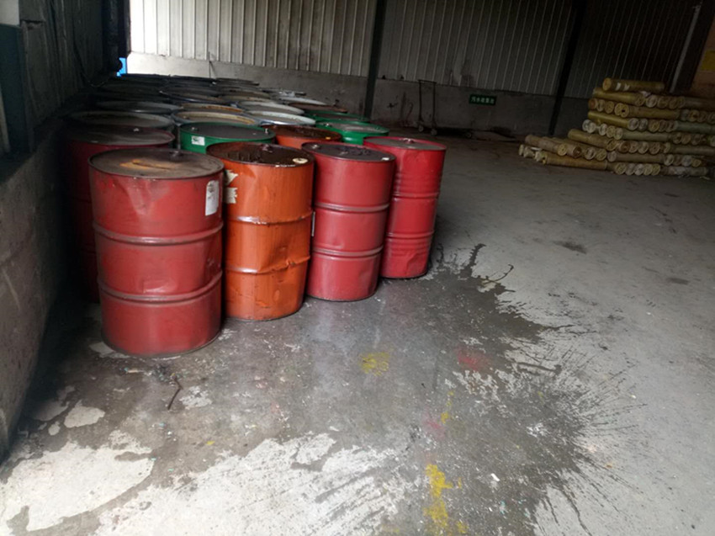
图片说明：废机油泄漏
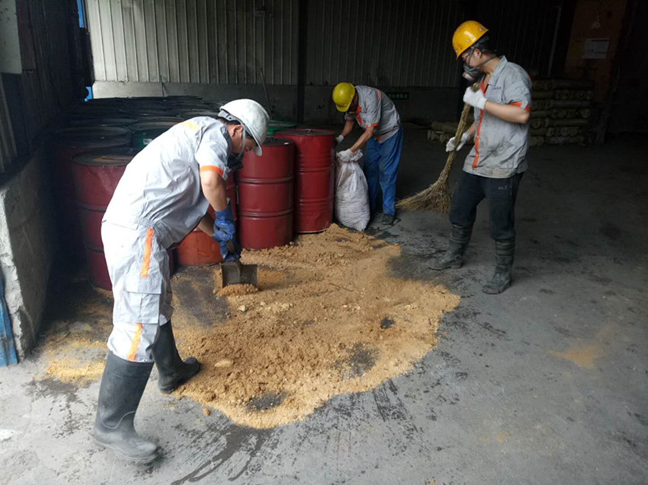
图片说明：工作人员使用沙土、木屑吸收泄漏的废机油。
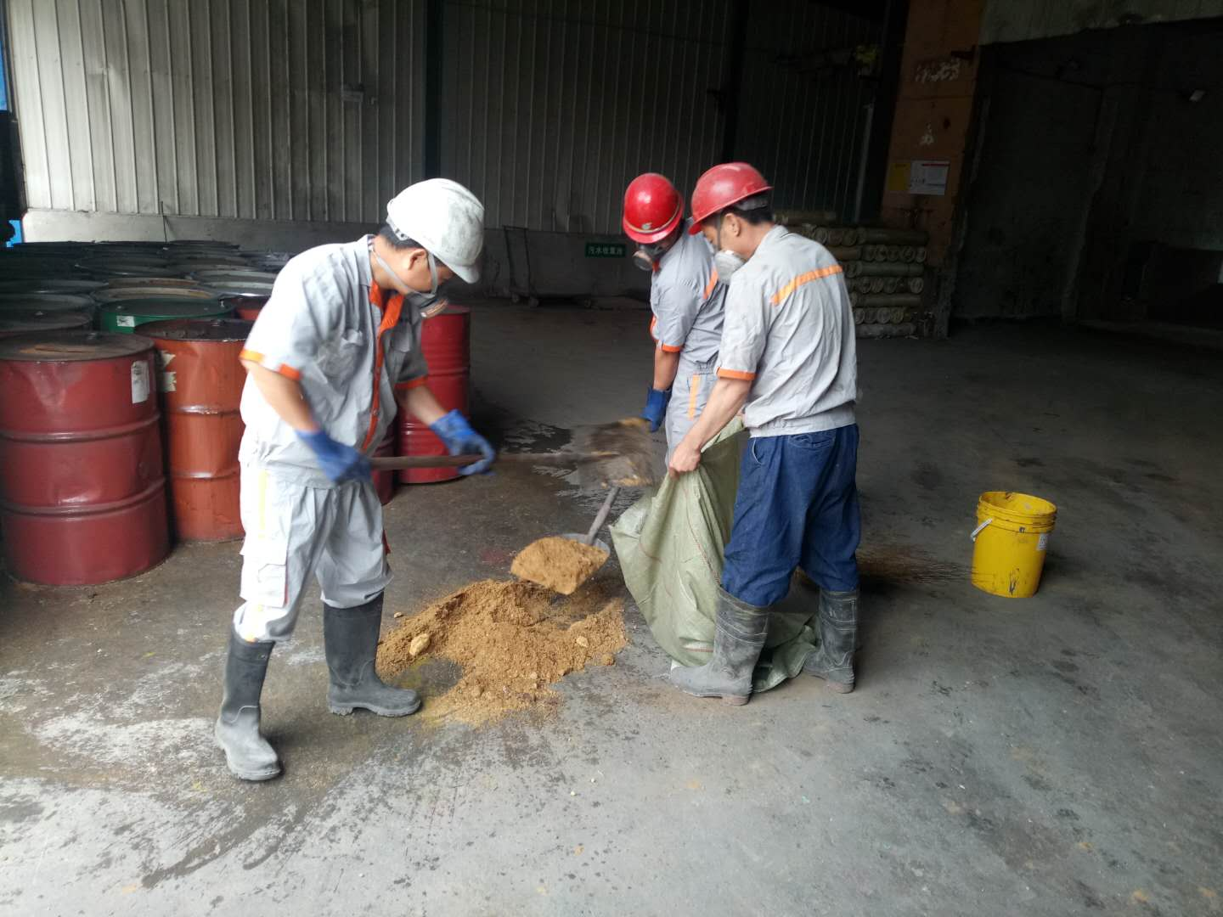
图片说明：收集吸收废机油后产生的废油泥。

